Традиционный метод лечения заикания

Традиционный метод лечения заикания основан на использовании дыхательных упражнений. Не зря человек, занимающийся пением, никогда не испытывает проблем с речью. Его голос свободен и естественен.
Одной из самых известных программ, относящихся к традиционному методу, является «Дыхательная гимнастика Стрельниковой». Выполняя эти упражнения, вам может показаться, что вы делаете утреннюю гимнастику. В пример приведем два упражнения, которые считают самыми эффективными в борьбе с заиканием.
Упражнение «Насос».
Исходное положение: встаньте прямо, руки опущены. Немного наклонитесь вперед, к полу, округлив спину, как показано на первом рисунке. Голова и руки должны быть опущены, а шея расслаблена.
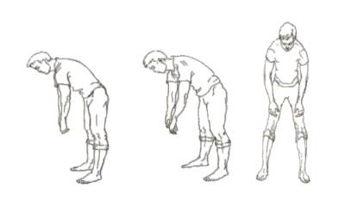
Сделайте быстрый шумный вдох в конечной точке поклона, как будто вы нюхаете пол. Приподнимитесь, но не выпрямляйтесь полностью. В этот же момент сделайте пассивный выдох носом или ртом.
Снова наклонитесь, сделав быстрый шумный вдох и так далее. Это упражнение напоминает накачивание шины. Делать его нужно легко, не оказывая нагрузку на поясницу.
Сделайте подряд 8 вдохов, после чего отдохните 5 секунд. И снова 8 вдохов. Норма – 12 подходов по 8 вдохов. МирСоветов понимает стремление многих избавиться от такой проблемы, как заикание. Но всё-таки не спешите выполнять такое количество в первый же день. Нагрузку нужно увеличивать постепенно.
Упражнение «Повороты головы».
Исходное положение: встаньте прямо, ноги на ширине плеч. Для удобства можно положить руки по бокам.
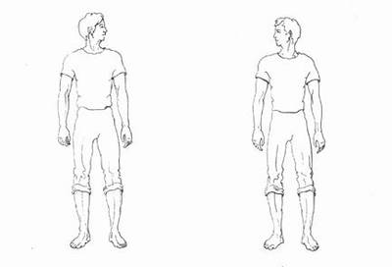
Поверните голову влево и сделайте быстрый шумный вдох. Затем поворачиваем голову вправо – еще вдох. Выдох делается в промежутке, когда голова поворачивается от левого плеча к правому. Но при этом остановку посередине делать ненужно.
Во время упражнения не напрягайте шею, ваши руки и туловище должны быть неподвижными.
Для начала будет достаточно сделать 8 вдохов. Когда почувствуете в себе уверенность, можно увеличить количество подходов. Но не забывайте делать между ними короткие передышки. Норма – 3 подхода по 32 вдоха.
Эти и другие упражнения данного комплекса оказывают благоприятное действие на всю дыхательную систему человека. Она учит больного дышать глубоко, всеми легкими, тренирует диафрагму, заставляя ее активно участвовать в голосообразовании, делает голосовые связки максимально подвижными, что позволяет им тесно смыкаться во время разговора.
Выполняйте упражнения по 15-20 минут утром перед завтраком и столько же вечером после ужина. Первые результаты вы заметите спустя 2-3 месяца. Вы заметите перемены: дыхание станет более свободным, а голос – естественным.
Также к традиционному методу лечения заикания относятся релаксации. Но применять это средство, как самостоятельный метод, мы не рекомендуем. Наибольших результатов вы добьетесь, используя релаксацию в совокупности с другими более эффективными методами.

